L’humour à la française, une façon de s'exprimer -
L’humour est une manière de s’exprimer qui tend à faire rire son interlocuteur en l’interpellant avec une histoire drôle ou un fait tourné en dérision. L’humour n’est pas forcément oral, les clowns et autres mimes pratiquent eux l’humour gestuel. Des images, comme des caricatures, peuvent également rentrer dans cette catégorie. Il est souvent dit que cette pratique est étroitement liée à la culture d’un pays, par exemple en Angleterre l’humour noir caractérise leurs blagues, alors qu’en France l’ironie trône en maitre sur cette discipline. En France, il est aussi important de noter que l’humour est reconnu comme un trait d’esprit important, nécessaire à l’intégration sociale. A tous niveaux de son évolution, le jeune Français est confronté à plusieurs sortes d’humours. Dès son enfance, après-midi confiseries et films vont rythmer ces weekends. Quoi de mieux qu’un paquet de carambar devant le dernier Age de Glace, lorsqu’il pleut et fait froid dehors ? En plus de permettre de se faire les dents dessus, les carambars possèdent une blague courte, facile à comprendre inscrites au creux de leurs emballages: « J’ai cru que Mozart était mort mais mozzarella ».

Vient ensuite l’époque ensuite de l’adolescence et le début de la vie d’adulte. Jamel Debouzze, célèbre comédien français, consacrera à cette génération une émission d’humour complète, diffusé en clair sur Canal +, le Jamel Comedy Club. Stands Up et imitations sont le maître mot de cette émission, qui par sa promotion de l’humour dit « de banlieue » vise seulement un public jeune. L'entrée dans l’ère du digital et d’internet fait également exploser Youtube et des jeunes qui s’en empare afin de partager des vidéos à but humoristique, où ils se mettent en scène pour égayer leurs audiences, comme Norman ou Cyprien.

Adulte, tout devient plus sérieux, plus sobre, plus spirituel également. Adepte des traits d’esprits les plus marqués, jeux de mots et blagues travaillées remplacent films d’animations et blagues Carambar. Le stand-up connaît en France un énorme succès, avec des têtes d’affiches qui s’exportent maintenant à l’internationale, comme Gad Elmaleh. Maîtres dans l’humour situationnel, ces artistes captivent leurs auditoires en tournant en dérision leurs quotidiens sur scène.

En France on adore les charades, les contrepèteries, les calembours, les blagues de « Monsieur et Madame ont un fils... », les histoires belges, les brèves de comptoir et les inaudibles hurlements de Coluche. C’est devenu un élément si folklorique que je soupçonne les serveurs d’avoir suivi des formations spécifiques. J’étais ainsi au Rouquet l’autre jour. Il avait longtemps été, après les inaccessibles Flore et Deux Magots, le café bon marché de Saint-Germain des Prés. Mais il a été refait, ‘rebristoté’, optimisé avec des chaises en rotin si étroites qu’on pouvait en aligner trois par mètres, et le café était passé à 3€50. Mon serveur commençait sa journée, il n’avait pas de monnaie, je n’avais pas l’appoint, on a mis un certain temps à s’en sortir mais il s’est écrié soudain : « je n’ai pas fait l’Etna ! »
Laurent Baffie, le sniper de ‘Tout le monde en parle’, la mythique émission d’Ardisson, c’est justement l’une des vedettes du trait d’humour, de la vanne facile, des réparties cinglantes — Baffie a en tout cas été souvent considéré comme l’homme le plus drôle de France.
Le sens de l’humour est toujours quelque chose de très difficile à définir, puisqu’il joue sur une déviation ou un décalage du sens initial d’un mot ou d’une situation. Sans compter qu’il est encore plus complexe de pouvoir définir le sens de l’humour à travers les cultures ! On ne rit pas des mêmes choses ni de la même façon dans chaque pays du monde. Découvrez dans cet article neuf pays au sens de l’humour bien spécifique !
L’humour français affectionne particulièrement l’ironie et le second degré
Si les Français sont plutôt réputés pour leurs baguettes, leurs bérets et leur mauvaise humeur… ils ne sont pas forcément réputés en Europe pour leur humour ! Pourtant la France a toujours accordé beaucoup d’importance aux « traits d’esprit » et a su développer au fil des siècles une forme d’humour très sophistiquée, à mi-chemin entre le badinage et la raillerie. L’humour français affectionne particulièrement l’ironie et le second degré, et a toujours servi à briller en société. Trois nouvelles formes d’humour sont très à la mode en France :
- L’humour critique et cynique envers la société
- L’humour dit « de banlieue » popularisé par Jamel Debbouze et son « Jamel Comedy Club »
- L’humour situationnel pratiqué par Gad Elmaleh et Florence Foresti par exemple
Quelques humoristes français à découvrir :

Anne Roumanoff
Chantal Ladesou
Claudia Tagbo
Coluche
Cyprien
Dany Boon
Elie Semoun
Florence Foresti
Gad Elmaleh
Gaspard Proust
Guy Bedos
Jamel Debouzze
Jeff Panacloc
Laurent Baffie
Laurent Gerra
Michèle Laroque
Muriel Robin
Nicolas Canteloup
Norman
Raymond Devos
Stéphane Guillon
Valérie Lemercier

La contrepèterie, encore appelée antistrophe, équivoque, voire contrepet, est un jeu de mots, voir une citation, qui consiste à permuter certain(e)s phonèmes, syllabes ou lettre dans une phrase, de façon à lui donner un nouveau sens tout à fait différent, en général comique, burlesque, mais aussi grivois. site
Le tout de mon cru ! | le trou de mon cul
Le non, encore | le con en or
C'est long comme lacune | c’est con comme la lune
J'ai la liasse, mon chou | j’ai la chiasse mon loup
Cette femme est folle de la messe | cette femme est molle de la fesse
Son martyr, c'est pourrir un peu | partir c’est mourir un peu
Mammouth écrase les prix | mamie écrase les prouts
Il ne faut pas chourrer le bien du voisin | il ne faut pas bourrer le chien du voisin

à vous maintenant:
AmPUTer une JAMBe
Apprendre à CALculer en CENT leçons
BouDin (doux bain)
ça CHange des Maths
C'EST la FÉE (fessez-la)
j'ai GLissé dans la Piscine
J'ai une grosse FRite dans mon Bock
la baronne est Folle de la Messe

Le Calembour: Association de mots dont la phonétique permet le double sens, l'équivoque.
1768: ce mot apparait dans une lettre de Denis Diderot (1713-1784), mais ces jeux de mots se pratiquent depuis longtemps déjà. Ce mot serait une sorte de mot-valise entre: calembredaine (propos extravaguant) et bourde (bêtise).
En 1812, Delille dans son poème Conversation qualifiât le calembour d'enfant gâté de l'oisiveté et du mauvais goût. Tellement à la mode à la fin de la monarchie qu'il en fut décrié: "c'est l'esprit de ceux qui n'en ont pas!"
Voltaire (1694-1778) et Victor Hugo (1802-1885) critiquaient la pratique des calembours au point que ce mot désignait des mauvais jeux de mots (pourris, dirait-on aujourd'hui). À la fin du siècle dernier, les journalistes n'hésitent pas à les utiliser pour la une de leurs journaux. Le Canard Enchaîné en use abondamment et d'autres journaux occasionnellement.
Le kakemphaton est un calembour involontaire et souvent pas très heureux.
Anglais: Pun or paronomasia (word play). L'accentuation en anglais comme en allemand fait que ce sport de l'esprit est moins marqué dans ces langues.

- À l'heure: le patron ne peut être râleur quand son personnel arrive à l'heure.
- Abaissant: si l'abbé sent, il va incommoder le monastère. Vite de l'encens.
- Abat-jour: on ne dit pas: ah, b'jour; mais ah, bonjour.
- Abbé: l'abbé en a assez (allographe avec l'AB en a AC).
- Abeille épouserait frelon. Lune de miel assurée – Pierre Dac
- Abeille qui se marie : lune de miel en perspective.
- Abeilles: est-ce qu’elles communiquent par e-miel?
- Abel: Comment va votre frère? Cahin-caha.
- Abominable: ce nain me déplait, c’est un nabot minable.
- Abonnement: Les personnes dont la bonne ment, expirent avant la fin de l'année.
- Abonner, alors a bon flair.
- Aborder: si vous la bordez, vous pensez déjà à la mettre dans votre lit / Pourquoi vouloir mettre une femme dans son lit si on ne sait pas comment la border ?
- Abréviation: pourquoi abréviation est-il un mot si long ? Pierre Légaré
- Abricotier: en cas de pluie, trouvez un abri côtier.
- Abricotier: petite maison au bord de la mer.
- Académie: si je suis élu je serai immortel; mais si je ne suis pas élu, je n'en mourrai pas – André Roussin
- Accélérateur: fou du volant, il appuie sur le champignon avec ses chaussures de spores.
- Accusation: Les queues réelles causaient des querelles. / Tu ma queue use, tu m'accuses. / La queue use à sillon, l'accusation. / Qui sexe queue use, sa queue use – Jean-Pierre Brisset
- Accusé: on dit d'un accusé qu'il est cuit quand son avocat n'est pas cru – Pierre Dac
- Achat: il faut augmenter le pouvoir des chats (le pourvoir d'achat ou d'Aïcha) – Smaïn
- Baba: Babi et Baba sont deux chèvres à bord d'un bateau. Baba tombe à l'eau. Alors Baba coule et Babi bêle.
- Babar: bar pour les nains.
- Babouche: arabe qui en reste babouche bée.
- Baby-sitters: Adolescents devant se conduire comme des adultes de façon à ce que les adultes qui sortent puissent se comporter comme des adolescents.
- Bac: à 14 ans, j’avais mes deux Bacs: celui d’eau chaude et celui d’eau froide – Paul Bocuse
- Bactérien: c'est vrai même avec ce diplôme t'es pas grand-chose.
- Bafouiller: Il bafouille tellement que lorsqu’on arrive à comprendre ce qu’il dit, c'est qu’il s’est mal exprimé - Almanach Vermot
- Bagagiste: indélicats, les bagagistes de l'aéroport se sont fait la malle.
- Baguette: ma femme est une fée, elle me mène à la baguette.
- Baie des cochons: côtes de porcs. (Baie situé dans l'ile de Cuba)
- Baignoire: il s’y savonnait avec des baies noires.
- Bakou: la ville du pétrole pas cher.
- Balalaïka: la chienne de l'espace, Laïka aurait préféré jouer à la balle que mourir dans l'espace (Spoutnik en 1957)
- Balance: plus je grossis, dit la dame, et plus je m'aigris
- Balcon: Juliette à Roméo: ta sérénade, mec, c'est un bal con!
- Balcon: soirée nulle.

Monsieur et Madame ont un fils … Amusements et jeux de mots avec les prénoms
Parfois tirés par les cheveux, mais assez inventif. Il s'agit de prolonger un prénom pour le rendre amusant. La règle veut que toutes les syllabes du prénom soient utilisées (pas seulement la dernière comme dans le jeu marabout, bout de ficelle). Les blagues salaces sont évitées dans la mesure du possible, à l'exception de quelques unes pour leur nature cocasse.

- Monsieur et Madame Aba ont un fils, comment s’appelle-t-il ? > Bart > Bart Aba > Bar Tabac
- Monsieur et Madame Pard ont un fils, comment s’appelle-t-il ? > Léo > Léo Pard > Léopard
- Monsieur et Madame Cale ont des triplés, comment s’appellent-t-ils ? > Anna, Lyse, Mehdi > Analyses Médicales
- #MonsieuretMadame Tchenulpourlepéèssgé ont une fille : Emma.
- #MonsieuretMadame Feeling ont une fille, comment s'appelle t-elle? Agathe Feeling
- Monsieur et Madame Deuf on un fils unique, comment s'appelle-t-il ? John (Car jaune d’œuf).
- M et Mme Zarella ont une fille, comment s'appelle t-elle ? Maude. (mozzarella)
- Monsieur et Madame Leuze ont une fille, comment s'appelle-t-elle ? Lara. (la râleuse)
- Monsieur et Madame Proviste ont un fils, comment s'appelle t-il ? Alain. (A l' improviste)
- Monsieur et madame Bou ont un fils. Comment s’appelle-t-il ?
Carrie
- Monsieur et madame Padir ont une fille. Comment s’appelle-t-elle ?
Anne
- Monsieur et madame Stik ont une fille. Comment s’appelle-t-elle ?
Ella
- Monsieur et madame Doizot ont un fils. Comment s’appelle-t-il ?
Denis
- Monsieur et madame Gator ont un fils. Comment s’appelle-t-il ?
Ali
- Monsieur et madame Oinlachine ont une fille. Comment s’appelle-t-elle ?
Cécile
- Monsieur et madame Anhoutan ont une fille. Comment s’appelle-t-elle ?
Laura
- Monsieur et madame Ouzzi ont un fils. Comment s’appelle-t-il ?
Jacques
- Monsieur et madame Timable ont une fille. Comment s’appelle-t-elle ?
Inès
- Monsieur et madame Hidaman ont une fille. Comment s’appelle-t-elle ?
Ève
- Monsieur et madame Ouche ont un fils. Comment s’appelle-t-il ?
Jack
- Monsieur et madame Rivatoutalure ont une fille. Comment s’appelle-t-elle ?
Elsa
- Monsieur et madame Sonkruzoé ont un fils. Comment s’appelle-t-il ?
Robin

Le best-of des brèves de comptoir de Jean-Marie Gourio
● La famille
- «Ma femme peut pas me quitter, je suis jamais là!».
- «Le spermatozoïde, s'il savait qu'il allait faire un gosse, peut-être qu'il irait pas».
- «Mon mari m'a tellement trompée que je ne suis pas sûr d'être la mère de mes enfants».
- «Tu sors du ventre de ta mère, après, c'est toute une vie à te reloger».
- «On doit pouvoir faire du fromage avec du lait de femme, si la femme veut bien».
- «Je suis resté amoureux de la même femme durant 49 ans. Si mon épouse le savait, elle me tuerait».
- «Les familles recomposées, moi la mienne tout le monde est mort, elle est décomposée».
● L'alcool
- «Il faudrait qu'à l'auto-école, on nous apprenne à conduire bourrés, on apprend bien la conduite sur glace».
- «Si tu bois de la bière sans alcool, ça fait encore plus alcoolique».
- «En moto, tu peux boire plus qu'avec la voiture, le vent ça dessoûle».
- «Les Arabes ne boivent pas de vin, résultat, ils ne s'intègrent pas».
- «Il a perdu son taxi parce qu'il buvait trop, maintenant il est chauffeur de car en Bretagne».
- «Quand on voit ce que consomment les bagnoles, c'est pas un exemple pour les chauffeurs».
● La politique
- «Au pôle Nord, au pôle Sud, à l'équateur, l'homme s'acclimate partout, il n'y a qu'en banlieue qu'il ne s'acclimate pas».
- «Le mariage des pédés, ça va obliger le pâtissier à poser des pédés sur le gâteau».
- «La douane, c'est la peau d'un pays!»
- «Ils bouffent avec des baguettes en bois parce que depuis Hiroshima, ils sont tous aimantés».
- «On est habitués aux bruits de bottes, mais attention, faut faire attention, parce que le Front national, ils mettent des chaussons».
- «Me fais pas chier avec le rêve américain! S‘ils rêvent, c'est qu'ils dorment!».
● La religion
- «La Bible en bande dessinée, on y croit moins...»
- «Vaut mieux pas être croyant et que Dieu existe plutôt que d'être croyant et que Dieu existe pas».
- «C'est normal, la messe en latin. C'est comme les Beatles en anglais».
- «-Si Dieu existait vraiment, on ne trouverait pas toute cette famine sur terre.
  - Dieu n'est pas cuistot».
- «Je crois en Dieu. J'ai dit JE CROIS, j'ai pas dit que j'étais sûr».
● Le travail
- «La terrasse, ça fait vacances, alors que le comptoir, ça fait boulot».
- «Les machines ont remplacé ceux qui travaillent, mais un jour elles remplaceront aussi ceux qui ne font rien».
- «Les esclaves au moins, ils avaient du boulot!»
- «Au début le chômage, c'était bien, mais maintenant on est trop».
- «On fait des photos de vacances, on fait pas des photos de boulot, y'a une raison!».

Les meilleures blagues sur les Belges ;
Des Belges dans un avion
Pourquoi les Belges vont dans l'avion tous nus ?
Parce qu'il ya marqué "No Smoking" !
CV
C'est l'histoire d'un voleur belge qui a envoyé son Curriculum Vitae au commissariat car il avait vu l'affiche "Recherché pour hold-up".
Les footballeurs belges
Pourquoi les footballeurs belges tirent toujours à côté des buts lorsqu'ils jouent à l'étranger ?
Parce qu'on leur a dit que les but comptent double à l'extérieur.
Alcootest
Pourquoi les Belges enlèvent-ils leurs lunettes lorsqu'ils font un alcootest ?
Parce que ça fait toujours deux verres en moins.
Cache-cache
Qu'est-ce qu'un squelette dans un placard ?
C'est un Belge qui a gagné à cache-cache
Désert
Pourquoi les Belges vont-ils dans le désert avec une fenêtre ?
Pour pouvoir l'ouvrir s'ils ont trop chaud
Chasse d'eau
Pourquoi les Belges vont-ils aux toilettes avec un fusil ?
Pour tirer la chasse !
Glaçons
Pourquoi les Belges n'ont pas de glaçons ?
Ils ont perdu la recette.
Mode de paiement
Pourquoi les Belges vont-ils dans les magasins avec un seau d'eau ?
Pour payer en liquide.
Logique implacable
C'est un Belge qui va voir sa fiancée et lui dit :
Tu sais, je ne peux pas t'épouser, car chez nous on se marie en famille : mon père a épousé ma mère et mon grand-père a épousé ma grand-mère.
Les Belges et les bretzels
Pourquoi les Belges ne mangent pas de bretzels ?
Parce qu'ils n'arrivent pas à défaire les noeuds !
Quand Belge lance une grenade
Que faire lorsqu'un Belge vous lance une grenade ?
Vous la dégoupillez et vous la renvoyez !
L'auto-stoppeuse
Un Belge fait le trajet Paris-Lyon en voiture. Il prend une auto-stoppeuse en minijupe. Celle-ci commence à lui faire du charme. À l'entrée de Lyon, le Belge lui frôle la jambe par mégarde en changeant de vitesse. La nana le regarde droit dans les yeux et lui dit : "Tu peux aller plus loin tu sais ?" Et le Belge continue jusqu'à Marseille.
Tennis
Pourquoi les joueurs de tennis belges s'entraînent-ils avec des boulons ?
Pour gagner la Coupe Davis.
Sous-marin
Qui a inventé les sous-marins ?
Les Belges en essayant de construire un bateau.
Camions de pompiers
Pourquoi il y a une baignoire sur les camions des pompiers belges ?
Pour la sirène.
Toilettes
Savez pourquoi les Belges vont aux toilettes avec du pain ?
Pour nourrir le canard WC.
La conquête de l'espace
Jaloux des exploits astronautiques des Américains et des Russes, les Belges ont proposé d'aller se poser sur le soleil. Quand on leur a dit que c'était impossible à cause de la chaleur, ils ont répondu qu'ils iraient la nuit.
Calais
Pourquoi il n'y a pas de Belges à Calais ?
C'est marqué Pas-de-Calais , alors ils font demi-tour.
Comment rendre un Belge fou ?
L'enfermer dans une pièce ronde et lui dire qu'il y a une frite dans un coin.
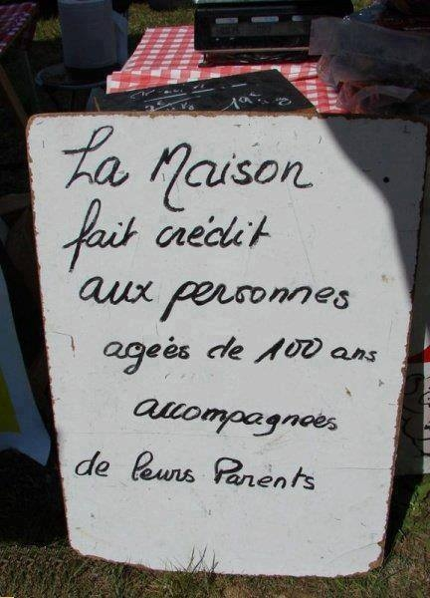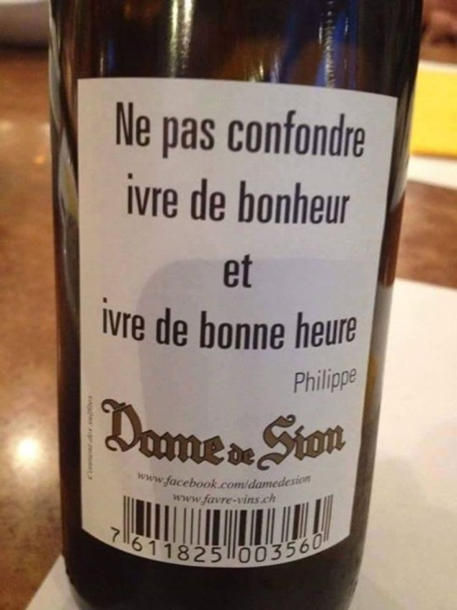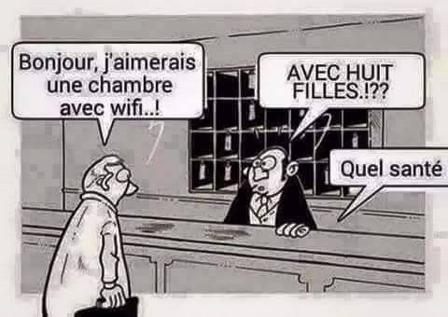

QUELQUES BLAGUES IRONIQUES
1.
– Votre fils est un idiot de première !
– Quoi ? Vous osez insulter Gérard ? J’exige que vous retiriez !
– Ok, je retire ! Votre enfant est un sombre imbécile. Ça va, comme ça ?
2. Ces femmes ont tout le charme d’un crapaud buffle, la grâce d’une limace et la douceur d’un champ de chardons
3. Cet acteur est beau comme un crachat, rusé tel un porc décapité, riche comme un mendiant guatémaltèque
4. Ses pieds dégageaient la suave odeur d’un jambon pourri et son teint paraissait aussi éclatant qu’un vomi à base de carottes râpées et de pâte d’arachides
5. J’adore la chambre, franchement : spacieuse comme une boîte d’allumettes, confortable à la manière d’un tas de crottes d’hyène
6. Oui, Firmin. J’ai toujours apprécié ta discrétion. Aussi fine qu’une éclipse totale de soleil en plein 14 h…
7. Un psychiatre s’entretient avec un instable mental :
v Comment vous appelle-t-on, déjà ?
v Chaka Zulu
v Hum… Et vous venez d’où, comme ça ?
v D’Afrique du Sud, pardi !
v Pourquoi pas du pôle nord ou du Kirghizstan, pendez que vous y êtes ?
8.
– Comment la vie ?
– Je viens de perdre mon boulot, ma femme m’a quitté hier, ma maison a pris feu, mon compte en banque est bloqué, ma fille de 15 ans est enceinte et fume des joints de drogue dure. Sinon, à part cela, tout baigne…
9.
– Monsieur le Ministre, de quelle façon comptez-vous réduire les impôts de 10% et augmenter les salaires de 20% ?
– Oh, mais y a rien de plus simple ! Voyez ce tableau. On prend 6, on ajoute 4, ça fait 17. On soustrait 2, ça donne 31. On additionne à 15, on trouve 23. Il y a même de la marge pour les salaires. Fastoche, n’est-ce pas ?
– On ne peut mieux clair, Monsieur le Ministre…
– Je peux poursuivre avec les impôts ?
– Non, tout est déjà suffisamment limpide, Monsieur le Ministre…
10. J’étais accompagné d’honnêtes personnes durant mon voyage : un mafieux ayant étouffé à mains nues son beau-frère, un voleur de bijoux multirécidiviste et une péripatéticienne plusieurs fois accusé d’espionnage
